2013-2014学年第二学期重修报名的通知

按照学校相关规定，现将2013-2014学年第二学期重修报名的有关事项通知如下：
一、重修报名时间
2014年4月19日至4月29日，重修报名的课程仅限于本学期开设并且以往考试不及格的课程，请务必在规定时间内报名，其他时间不予受理。
二、报名方式
采取网上报名，考生于4月29日上午8点前登录新教务系统，点击“用户登录”页面，然后输入学号和密码进行登录，具体操作方式见附件1。
网上报名成功后不需再填写其余纸质报名材料，最后重修报名以网上报名结果为准，报名结束后教务处将首先确定成绩录入人，然后将重修名单返给各相关学院，各相关学院应安排重修学生跟随开课班级进行考试。成绩录入人原则上为本学期开设课程的任课教师，公共课为各课程教研室主任，考试结束后，各成绩录入人应及时录入重修成绩，重修课程只记载试卷实际得分，不记载平时成绩。

教务处
二〇一四年四月十九日

附件1：
重修报名操作流程
第一步，打开教务系统网站：http://jw.tsu.edu.cn/jwweb/ ,点击用户登录，选择“学生”，输入学号和密码后点击登录，登录后点击“学生成绩”->“申请重修”，出现如下界面：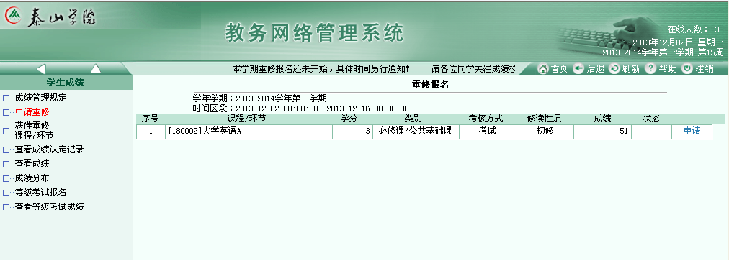
第二步，点击上图中红色框图内的“申请”，成功后，出现如下界面，重修报名成功。如果不想重修该课程了，可以点击“取消”按钮，取消报名。
